الجمهورية الجزائرية الديموقراطية الشعبية
مديرية التربية لولاية باتنة مستوى السنة ثالثة متوسط
متوسطة: مظاهرات 01/11/1961 أولاد سلام مارس: 2024
الاختبار الثاني في مادة العلوم الفيزيائية والتكنولوجيا المدة: ساعة ونصف
الجزء الأول: 12 نقطة
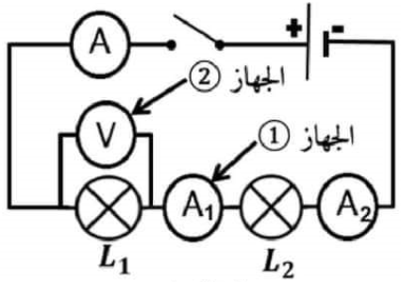

التمرين الأول: 06 نقاط
لغرض القيام ببعض التطبيقات عن الظواهر الكهربائية، قام محمد في حصة
الاعمال المخبرية رفقة زملائه بتركيب دارة كهربائية تتكون من مولد،
مصباحين، قاطعة وثلاثة أجهزة قياس كما هي موضحة في الوثيقة (1).
- حدد نوع الربط بين المصباحين L1 و L2.
الوثيقة (1)
- سم جهاز القياس المرقم (1)، ثم بين وظيفته.
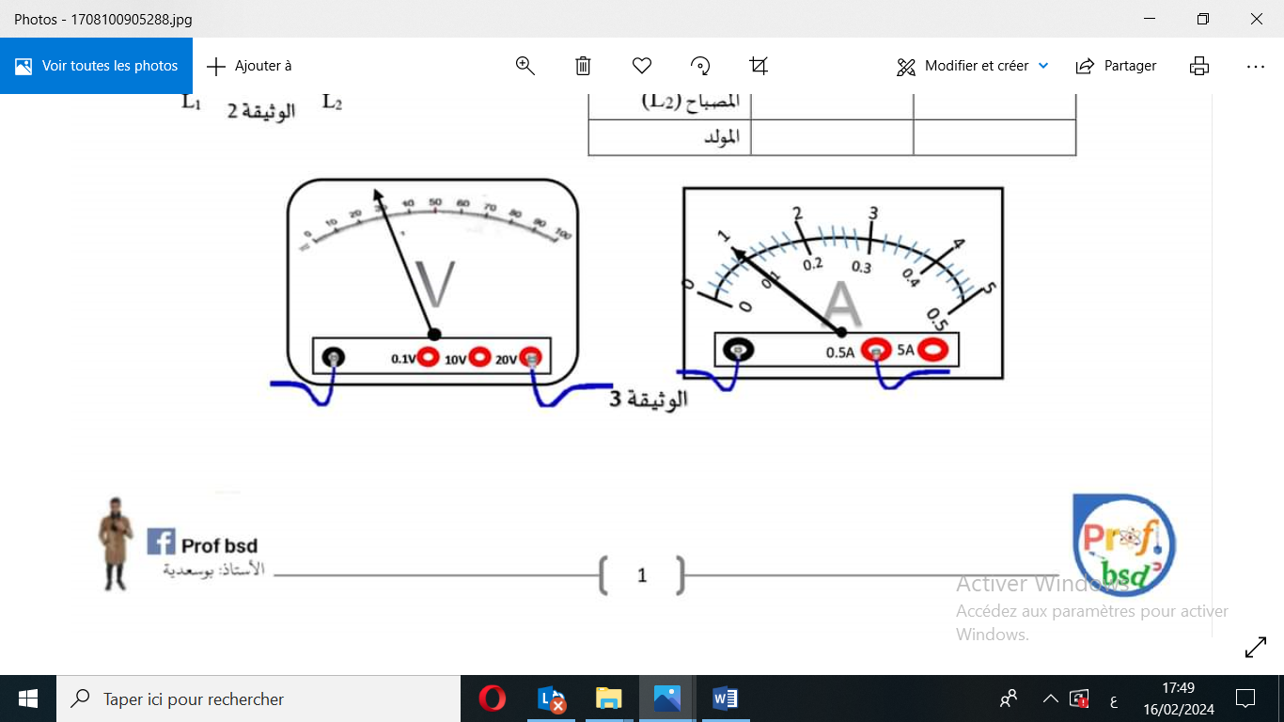
الوثيقة (2)
- بعد غلق القاطعة انحرف مؤشر الجهاز (1) كما هو مبين في الوثيقة (2)،
استنتج القيمة المتحصل عليها.
- برأيك الى أي قيمة ستشير أجهزة القياس الأخرى؟ علل اجابتك.

التمرين الثاني: 06 نقاط
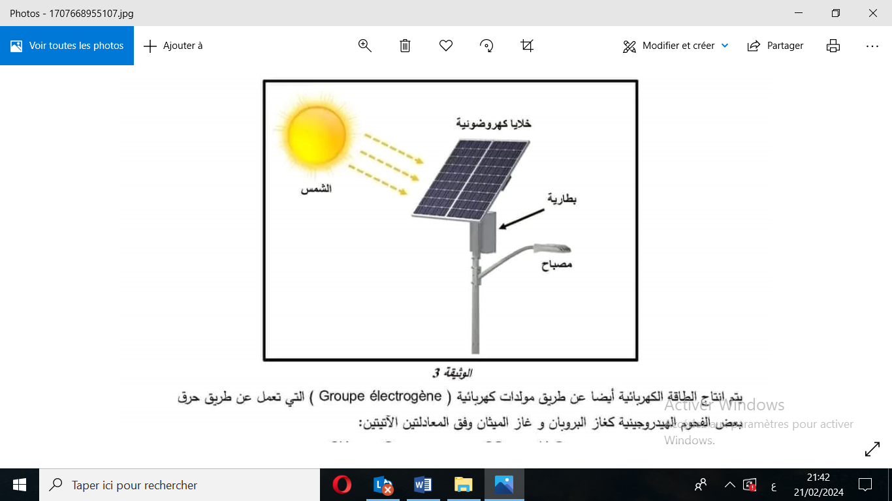
رأى يونس في طريقه الى ولاية جنوبية مصابيح الانارة العمومية مزودة
بألواح الطاقة شمسية الوثيقة (3). عند عودته الى مقاعد الدراسة تساءل
عن كيفية توهج المصباح، فبدد الاستاد حيرته بالشرح التالي:
- في النهار تشحن البطارية وفي الليل تغدي البطارية المصباح ليتوهج.
- شكل السلسلتين الوظيفية والطاقوية لشحن البطارية في النهار.
- أنجز السلسلتين الوظيفية والطاقوية لتوهج المصباح في الليل.
- يتم انتاج الطاقة الكهربائية أيضا عن طريق حرق بعض الفحوم
الهيدروجينية داخل المحركات احتراقا تاما كغاز البروبان.
- أكتب معادلة التفاعل لاحتراق غاز البروبان مع موازنتها. الوثيقة (3)
- الصفحة 01 من 02 -

الجزء الثاني: 08 نقاط
الوضعية الادماجية:
لاحظ والد مراد استهلاكا غير عقلاني للطاقة الكهربائية في المنزل، إد أنه عجز عن تسديد مبلغ فاتورة الكهرباء وإحتار في أمره أكثر عندما لاحظ انقطاع التيار الكهربائي عند تشغيل كل الأجهزة معا. الوثيقة (4) تبين الأجهزة الكهربائية الموجودة في منزل مراد وبعض القيم أخدت من فاتورة الكهرباء لمنزلهم في الثلاثي الأخير.
الاجهزة | استطاعة تحويل طاقته
8 مصابيح | 75W للمصباح الواحد
تلفاز | 150W
ثلاجة | 400W
مسخن الماء | 2KW
مكيف الهواء | 3KW
الوثيقة (4)

PMD = 6KW
البيان الجديد 14900
البيان السابق 14000

بالاعتماد على الوثيقة (4):
- مادا يمثل الرمز PMD في الفاتورة؟ ثم فسر سبب انقطاع التيار الكهربائي عن المنزل.
- أ- أحسب الطاقة المستهلكة في منزل كريم خلال الثلاثي الأخير.
ب- أوجد تكلفة هده الطاقة ادا علمت أن سعر الكيلواط ساعي الواحد ب 4Da.
- قدم نصائح لأفراد عائلة مراد من أجل الترشيد في استهلاك الطاقة الكهربائية ( ثلاثة نصائح ).

- الصفحة 02 من 02 -
الجمهورية الجزائرية الديموقراطية الشعبية
مديرية التربية لولاية باتنة مستوى السنة أولى متوسط
متوسطة: مظاهرات 01/11/1961 أولاد سلام مارس: 2024
الاختبار الثاني في مادة العلوم الفيزيائية والتكنولوجيا المدة: ساعة ونصف
الجزء الأول: 12 نقطة
التمرين الأول: 06 نقاط
دخل أحمد رفقة أستاده الى مخبر العلوم الفيزيائية فوجد مجموعة من الوسائل فاحتار في تسمية ومعرفة وظيفة البعض منها، ساعده في دلك باكمال الجدول التالي:
الوسائل | 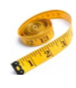 | 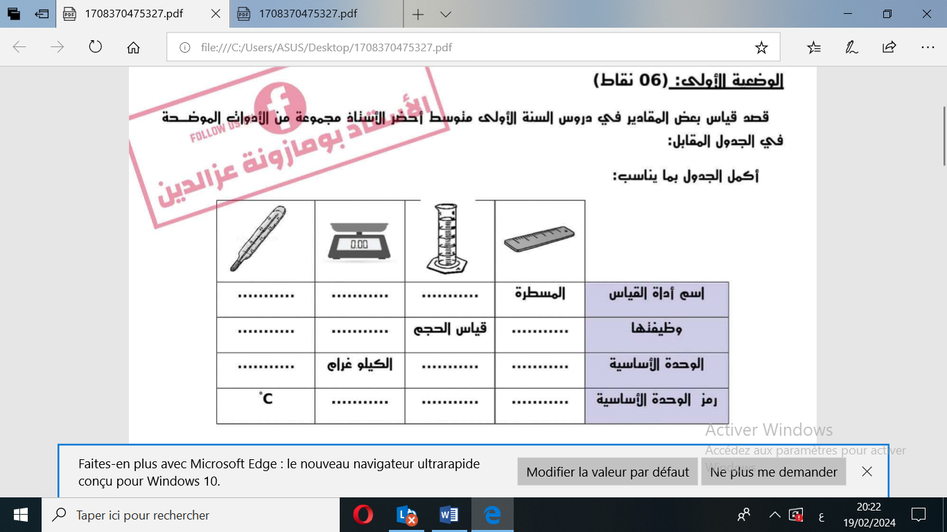 | 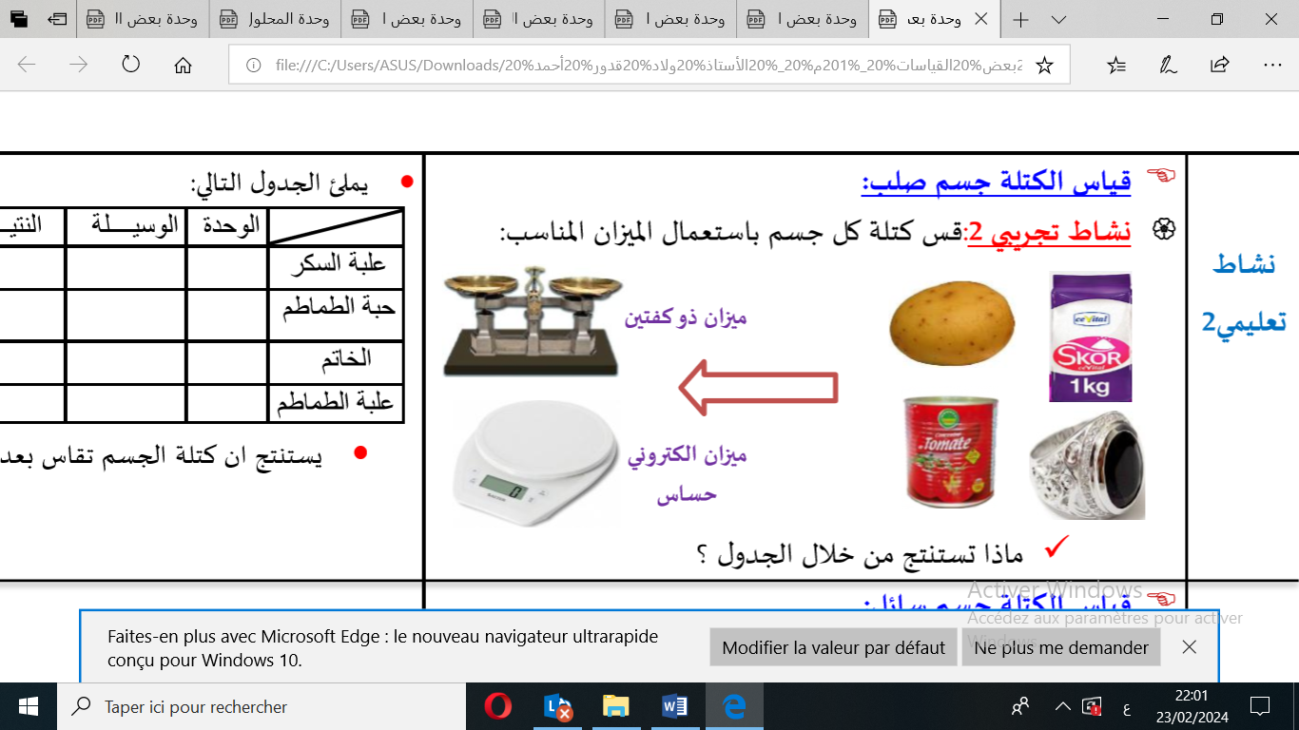
اسم الوسيلة
وظيفتها
الوحدة الاساسية

التمرين الثاني: 06 نقاط
دخلت هديل الى المطبخ لمساعدة أمها فطلبت منها وضع قطعة من الزبدة فوق النار، فدفعها الفضول لمعرفة وجبة الغداء حيث
قامت برفع غطاء القدر فلاحظت تصاعد بخار الماء مع ظهور قطرات مائية عليه كما هو موضح في الوثيقة (1).
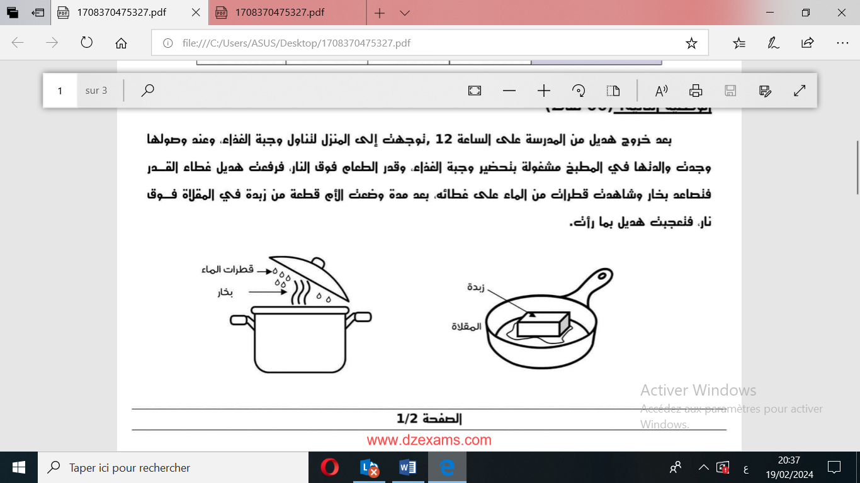

الوثيقة (1)
- أدكر الحالة الفيزيائية للمواد التالية: الزبدة، بخار الماء، قطرات مائية، ثم اعط خاصية من خصائص كل حالة.
- استخرج التحولات الفيزيائية التي رأتها هديل مع تعريفها.
- حدد العامل المؤثر في هده التحولات الفيزيائية.

- الصفحة 01 من 02 -

الجزء الثاني (12 نقطة):
الوضعية الادماجية:
من اجل التعرف على أنواع الخلائط وطرق الفصل بين مكوناتها، أحضر الاستاد ثلاثة كؤوس بها مواد مختلفة كما هو موضح في الوثيقة (2)، حيث لاحظ التلاميد أن بعض الخلائط يمكن تمييز مكوناتها بالعين المجردة والبعض الاخر لا يمكن تمييزها.
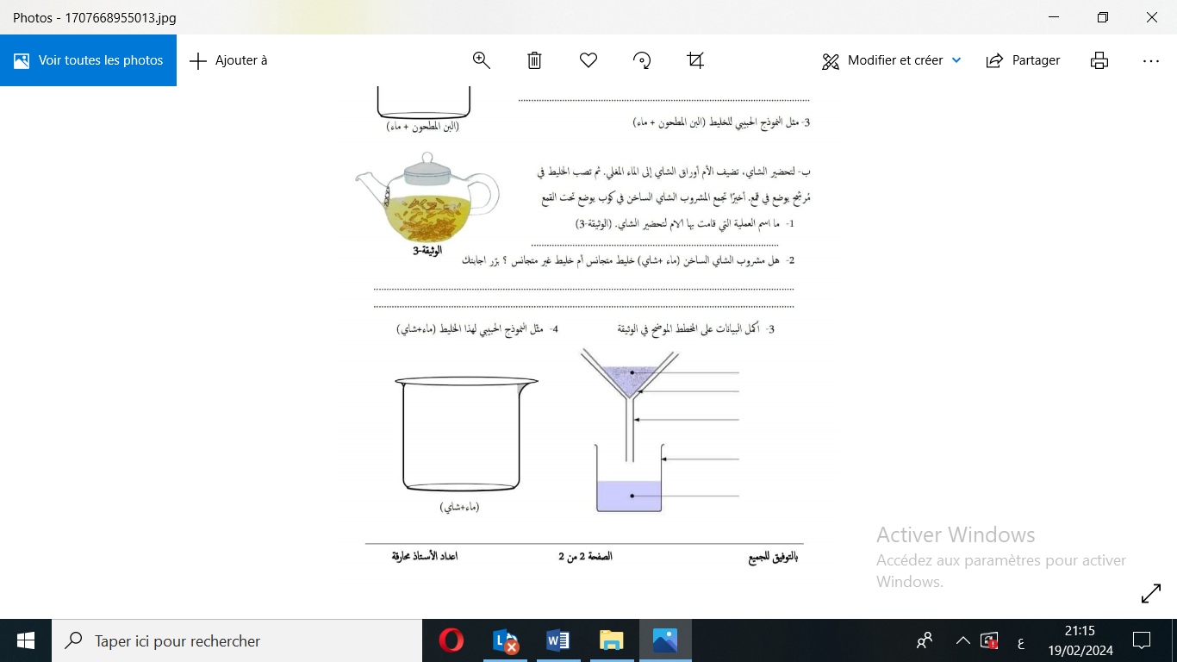
ماء + رمل ماء + ملح ماء + زيت
الوثيقة (2)

- حدد الخلائط التي يمكن التمييز بين مكوناتها بالعين المجردة والتي لا يمكن تمييزها، ثم ادكر نوع كل خليط.
- مثل النمودج الحبيبي لكل خليط.
- بين طريقة فصل مكونات خليط (ماء + زيت)، مدعما اجابتك برسم توضيحي.

- الصفحة 02 من 02 -

